In uno dei precedenti Working Papers ho scritto che riflettendo sull'esposizione delle attuali conoscenze di neurobiologia e psicologia cognitiva al riguardo dei meccanismi basilari della attività percettiva che ho fatto nelle bozze del mio volume, mi sono reso conto che essa, sacrificando in accuratezza e precisione, può essere resa più chiara e, allo stesso tempo, anche più semplice, e mi ero pertanto proposto di ritornare sull'argomento in seguito. Colgo l'occasione per farlo adesso poiché anche nell'ambito dell'attività del C.I.D.O. mi è stato chiesta una trattazione sintetica al riguardo.

Giulio Benedetti

Attuali conoscenze sui meccanismi basilari della percezione: le linee essenziali del quadro

Esporre le principali (o almeno quelle che mi sembrano tali) fra le attuali conoscenze sui meccanismi basilari della percezione nell'ambito di quella disciplina che, con termine a mio avviso poco felice, è detta "psicologia cognitiva" non è né lungo né difficile. Ben diversamente stanno le cose per quanto riguarda la neurobiologia dei meccanismi della percezione. Anche a voler prendere in considerazione, come stiamo facendo, solamente quelli basilari, ed escludendo completamente a priori le modalità sensoriali meno importanti per l'uomo nella sua attività di esplorazione dell'ambiente, cioè gusto ed olfatto, ed anche il tatto (che per questo scopo ha importanza solo nelle prime fasi della vita del bambino mentre poi diviene una modalità sensoriale del tutto secondaria al riguardo), ed anche restringendo la nostra attenzione solamente, come faremo, alla modalità sensoriale sotto questo aspetto più importante nell'uomo, cioè la vista, la trattazione non è né breve né semplice.
Il problema principale è che la neurobiologia ha alla sua base un complesso di nozioni di biologia cellulare, di biochimica, di istologia, di anatomia e di fisiologia generale che non è detto che tutti posseggano. Fra tutte queste discipline quella che probabilmente comporta i problemi maggiori è l'anatomia. Infatti sono sicuramente in maggior numero le persone che, pur non avendo seguito studi universitari di tipo medico o biologico, posseggono una certa cultura di base in materia di biologia cellulare, ed anche di fisiologia generale, che quelle che hanno un'analoga cultura di base al riguardo della complicatissima anatomia macroscopica e microscopica del sistema nervoso. Inoltre, per comprendere, almeno a livello di meccanismi basilari, la neurobiologia dell'attività percettiva non è in genere necessario possedere in modo approfondito le nozioni di biologia cellulare, giunta oggi al livello molecolare, di biochimica e di fisiologia generale che stanno alla loro base: non occorre, per esempio, sapere tutto o molto di ciò che sappiamo sulla sinapsi nervosa per capire che essa è un meccanismo che permette il passaggio dell'impulso nervoso da un neurone ad un altro. Non è invece affatto facile prescindere, se stiamo cercando di comprendere la neurobiologia per esempio della percezione visiva, dal conoscere l'anatomia macroscopica e microscopica della retina, del corpo genicolato laterale e delle vie ottiche, e quella, estremamente complessa e solo in piccola parte nota, delle numerose aree corticali visive. Infine, l'esposizione anche ad un livello elementare di queste nozioni, oltre che essere complessa, necessita anche di esser corredata da non poco materiale iconografico, il che contrasta con la sinteticità che ci siamo proposti per questo scritto.
L'unica via che pertanto mi sembra percorribile è quella di tentare una esposizione delle attuali conoscenze circa i meccanismi basilari della percezione assolutamente non convenzionale, cioè una esposizione che prescinda quasi del tutto dalle nozioni anatomiche. Ovviamente con una trattazione del genere sarà possibile delineare solo le linee più generali del quadro, ed è d'obbligo avvertire il lettore che ciò che potrò dargli, ammesso che vi riesca, è una visione estremamente semplificata, approssimata, e talora anche inevitabilmente imprecisa e parzialmente distorta.
Le poche considerazioni personali che avrò occasione di fare durante la seguente esposizione, principalmente in materia di compatibilità fra i risultati raggiunti dalla neurobiologia e dalla psicologia cognitiva e le teorie tradizionali in ambito S.O.I. riguardo all'attività percettiva, saranno evidenziate mediante carattere corsivo, che marcherà anche i punti in cui viene tracciata la modalità di esposizione della materia, come si è detto non convenzionale.
Per una trattazione come quella che ci siamo proposti credo che sia una buona idea per prima cosa porsi una domanda fondamentale, cioè chiederci a che cosa serve la percezione. La risposta ad una domanda del genere non mi pare difficile. Mi sembra infatti che si possa dire, ad un livello del tutto generale, che ad un essere vivente la percezione serve ad attuare un comportamento adeguato, ai fini della sua sopravvivenza, in risposta a ciò che di volta in volta è per esso percepibile. Bisogna considerare che le percezioni possibili, specialmente per animali dotati di modalità sensoriali molteplici e particolarmente sviluppate, come ad esempio l'uomo ed un po' tutti i mammiferi, sono innumerevoli e di regola sempre diverse, almeno nei dettagli, l'una dall'altra. Ciò che tuttavia conta per la sopravvivenza dell'animale non è tanto una fedele riproduzione nei minimi dettagli di ogni singola cosa percepita, quanto piuttosto il cogliere i tratti essenziali che sono comuni a tutti gli esemplari di una determinata classe di cose percepite verso la quale è conveniente adottare un determinato tipo di comportamento. Per un lupo, per esempio, non è importante percepire nei dettagli tutte le varietà di pecora esistenti, che sono probabilmente molte, ma è importante invece percepire rapidamente i tratti essenziali che distinguono una pecora da un altro animale, per esempio un altro lupo, per poter assumere quando incontra l'una o l'altro un comportamento adeguato; e così pure per la pecora è importante percepire rapidamente i tratti essenziali che distinguono per esempio un lupo da un'altra pecora.
Vi è anche un'altra cosa importante da notare, cioè che se la percezione fosse soltanto una fedele e passiva riproduzione del percepito, come quella che compie per esempio una telecamera collegata ad un sistema di videoregistrazione, la quantità di informazione che al trascorrere del tempo si formerebbe sarebbe, specialmente per la modalità sensoriale della vista, enorme e tale da saturare rapidamente qualunque sistema di memoria compatibile con le dimensioni di un animale si possa immaginare. Se invece la percezione è solo un cogliere i tratti essenziali del percepito, allora la quantità di informazione estratta, per esempio da un'immagine, è enormemente più piccola di quella che sarebbe necessaria per una riproduzione fedele dell'immagine stessa.
Dunque la percezione deve essere un processo attivo che coglie i tratti essenziali del percepito: ciò permette di ridurre le innumerevoli cose potenzialmente percepite ad un insieme di classi di percepiti che sarà molto meno numeroso delle prime, il che a sua volta permette la memorizzazione delle varie classi e l'associazione a ciascuna di esse di un comportamento adeguato. Una tale concezione dell'attività percettiva è infatti espressa, almeno parzialmente, anche dal seguente passo tratto da uno dei più ampi ed autorevoli trattati di neuroscienze odierni, “Principles of neural science” di Kandel, Schwartz, Jessel, che cito anche perché testimonia quanto certa neurobiologia odierna si sia avvicinata alle concezioni che sono proprie della S.O.I. sin dagli anni 50:

“...contrary to an intuitive analysis of our personal experience, perceptions are not precise copies of the world around us. Sensation is an abstraction, not a replication, of the world around us. The brain constructs an internal representation of external physical events after first analyzing various features of those events. When we hold an object in the hand, the shape, movement, and texture of the object are simultaneously but separately analyzed according to the brain's own rules, and the results are integrated in a conscious experience.” […contrariamente ad un'analisi intuitiva della nostra personale e-sperienza, le percezioni non sono fedeli copie del mondo che ci circonda. La sensazione è un'astrazione, non una riproduzione, del mondo che ci circonda. Il cervello costituisce una rappresentazione interna degli eventi fisici esterni dopo aver prima analizzato varie caratteristiche di questi eventi. Quando teniamo in mano un oggetto la forma, il movimento, la struttura dell'oggetto sono contemporaneamente ma separatamente analizzate secondo regole proprie del cervello].

Dobbiamo allora chiederci come è possibile cogliere i tratti essenziali di un percepito e farlo in quei tempi rapidissimi in cui avviene la percezione di oggetti anche complessi.
Per rispondere a questa domanda dobbiamo prima fare una fondamentale distinzione fra due delle tre più importanti modalità sensoriali di cui è dotato l'uomo, la vista e il tatto (o, meglio, la sensibilità somatica) da una parte e la terza, cioè l'udito, dall'altra. Nel caso delle prime due modalità gli organi sensoriali periferici, cioè l'occhio e la cute rispettivamente, presentano una superficie sulla quale è distribuito un numero enorme di recettori (125 milioni di bastoncelli e 6,5 milioni di coni circa nel caso della retina) tutti eguali fra loro o al massimo, come avviene nell'uomo, appartenenti a pochissime classi (i bastoncelli appunto e tre tipi diversi di coni) comunque composte di recettori tutti eguali fra loro. Nel caso invece dell'udito la distribuzione dei recettori è sostanzialmente lineare ed il loro numero è molto più limitato, pari a circa 16.000 nell'uomo; tali recettori, anche se è vero che sono fra di loro eguali, in virtù della particolare anatomia e fisiologia dell'organo periferico dell'udito (organo del Corti, situato in una struttura detta coclea perché ha la forma di una chiocciola) sono divisi in molti gruppi contigui ciascuno costituito da pochissime unità sensibili elettivamente ad una ben determinata frequenza del suono, così che alla suddetta distribuzione spaziale simil-lineare corrisponde lo spettro delle frequenze sonore udibili (da 20 a 20.000 Hertz, cioè da 20 a 20.000 vibrazioni al secondo).
Questa radicale differenza fra vista e sensibilità somatica da una parte e udito dall'altra è illustrata dalle figure 1 e 2. La figura 1A mostra in maniera schematica e molto semplificata la distribuzione lineare dei recettori dell'udito e la loro disposizione in funzione della frequenza sonora a cui sono elettivamente sensibili: dal recettore (in realtà si tratta di un piccolo gruppo di recettori) sensibile alla frequenza di 20 Hertz si passa via via a recettori sensibili a frequenze sempre più elevate sino ad arrivare a quello sensibile alla massima frequenza udibile dall'orecchio umano, cioè 20.000 Hertz. Anche nella figura 1B, costituita da due immagini a diverso ingrandimento dell'organo del Corti ottenute mediante un microscopio elettronico a scansione, è evidente la disposizione lineare dei recettori uditivi (elementi chiari sullo sfondo scuro della membrana che li sostiene).
La figura 2 è usata, nel trattato di Kandel, Schwartz e Jessel, per mostrare l'influenza che ha il numero dei recettori visivi sulla nitidezza dell'immagine che si può formare su una superficie da essi costituita. Ho scelto quest'immagine perché essa dimostra chiaramente, oltre al fatto, peraltro abbastanza ovvio, che tanto più numerosi sono i recettori che costituiscono tale superficie tanto più è nitida l'immagine risultante, anche come sono disposti i recettori visivi (cioè contigui l'uno all'altro a formare appunto una superficie) e come ciascuno di essi venga contemporaneamente stimolato da una parte diversa di un'immagine proiettata su questa superficie.

20  Hz | 40  Hz | 80  Hz | 160  Hz | 320  Hz | 640  Hz | 1200  Hz | 2400  Hz | 5000  Hz | 10.000  Hz | 20.000 Hz

Figura 1 A

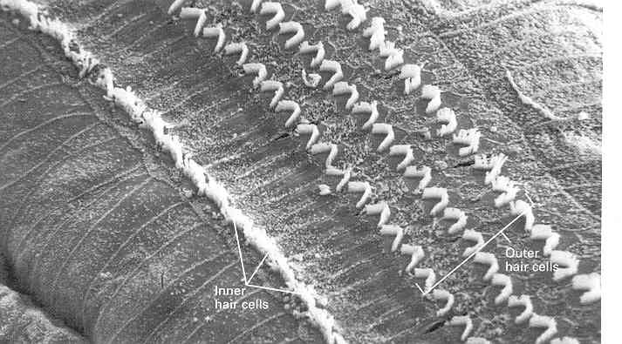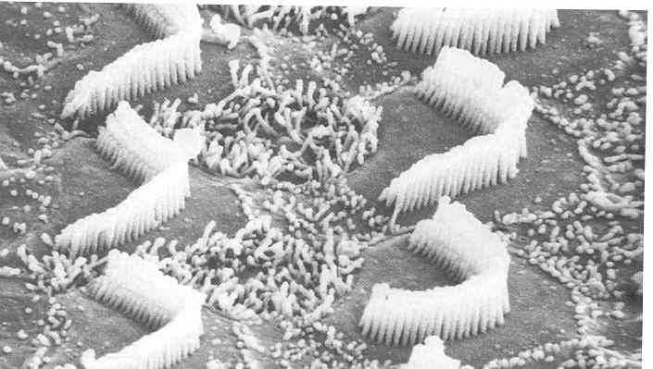
Figura 1 B (da Kandel, Schwartz, Jessel 2000)

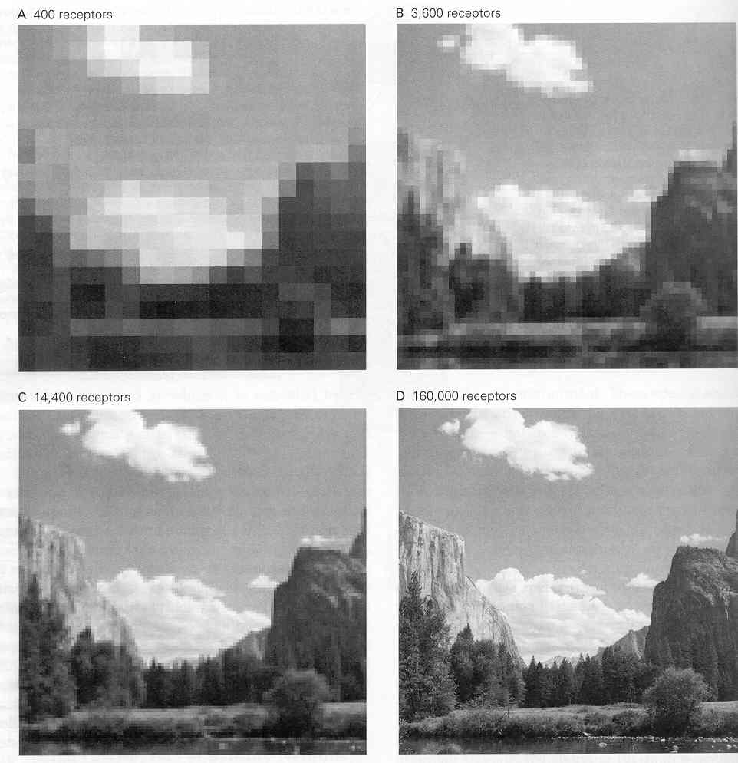

Figura 2 (da Kandel, Schwartz, Jessel 2000)

Per la registrazione o la riproduzione di un'immagine è assolutamente necessaria una disposizione di questo genere, cioè una superficie costituita da molti elementi eguali e contigui sensibili alla luce o producenti luce, siano essi i recettori della retina o le molecole dell'emulsione di una pellicola fotografica o i "pixel" (cioè gli elementi sensibili alla luce) del sensore di una videocamera o le minute cellette che compongono lo schermo di un televisore o del monitor di un computer, o di un qualsiasi display a cristalli liquidi come quelli dei mirini di molte videocamere, dei telefoni cellulari ecc.. In particolare su questi ultimi è chiaramente visibile, con l'aiuto di una lente d'ingrandimento, una superficie costituita da tanti piccoli quadratini contigui, raffigurata in figura 3
che possiamo considerare l'analogo della figura 2 su cui non venga però evidenziata un'immagine proiettata sulla superficie.
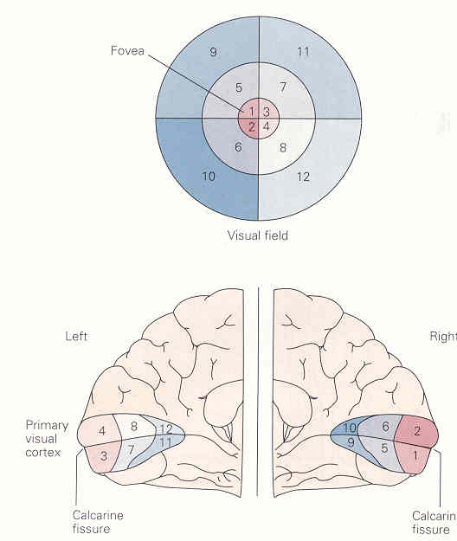
Dopo aver illustrato questa fondamentale differenza fra modalità sensoriali, passiamo ora ad evidenziare un principio fondamentale nell'architettura del sistema nervoso che è invece comune alle varie modalità sensoriali. I recettori sensoriali, situati alla periferia, proiettano, cioè sono collegati mediante delle fibre nervose (che nel loro insieme costituiscono le cosiddette "vie sensitive", una per ciascuna modalità sensitiva: via ottica, via acustica ecc.) a centri nervosi posti sotto la corteccia cerebrale ("sottocorticali") e poi da questi a quelli costituenti la corteccia cerebrale stessa. Queste proiezioni avvengono in maniera rigorosamente ordinata, così che sulla corteccia cerebrale avremo delle aree (“mappe”) in cui i neuroni hanno la stessa disposizione spaziale che hanno i recettori periferici dei corrispondenti organi sensoriali. In altre parole nelle aree corticali per esempio visive avremo delle mappe che riproducono la forma della retina ed in cui è rappresentata la disposizione spaziale dei suoi recettori, così che a ciascun punto della retina, avente una certa posizione rispetto agli altri, corrisponde un ben preciso punto di queste mappe avente la stessa esatta posizione rispetto agli altri punti (figura 4, in alto); e, analogamente, nelle aree della sensibilità tattile avremo delle mappe in cui è rappresentata la disposizione spaziale dei recettori tattili della pelle, cosicché queste mappe riproducono la forma del corpo umano, anche se con una tipica deformazione (cosiddetto "homunculus", figura 4, in basso) che si verifica anche nel caso della retina ed è determinata da ragioni che qui non è necessario precisare. Questo tipo di proiezione, ordinata in questo modo, viene detta "somatotopica" (o "retinotopica" quando ci si riferisce alla retina).
Figura 3
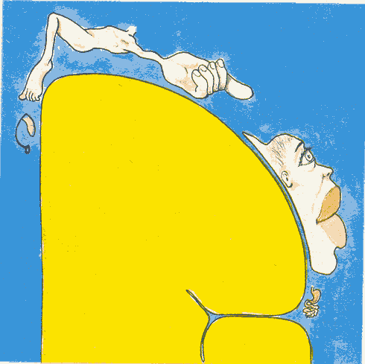
Ho detto, nella parte iniziale di questo scritto, che la percezione deve consistere in un cogliere i tratti essenziali di un oggetto: occorre dunque ora precisare quali siano questi tratti, per poi passare ad esaminare sommariamente ciò che sappiamo a riguardo dei meccanismi grazie ai quali questi tratti vengono colti. In questa trattazione, data la brevità che ci siamo imposti per essa, sarà possibile esaminare soltanto una modalità sensoriale, quella che è la più importante nell'uomo, e cioè la vista.
Nell'ambito della modalità sensoriale visiva le caratteristiche essenziali dei percepiti che, a quanto ci è noto, il nostro sistema nervoso prende in considerazione sono: la forma, il colore, il movimento e la profondità. Qui esamineremo soltanto quella che è di gran lunga la più importante ai fini del riconoscimento di un oggetto visivo, cioè la forma.
Figura 4 (da Kandel, Schwartz, Jessel 2000 e Cattaneo 1989)
Per la percezione della forma la caratteristica fisica fondamentale dell'immagine è il contrasto di luminosità, come chiaramente illustrato dalla figura 5.
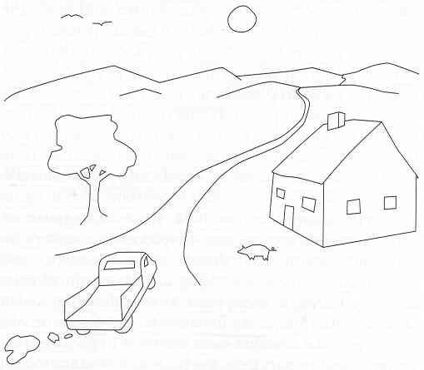
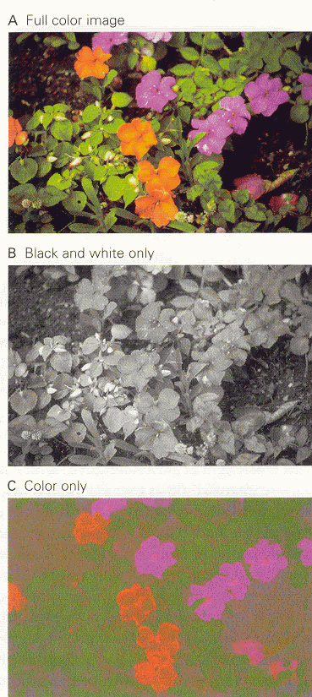
Essa rappresenta la stessa immagine fotografata a colori (A), in bianco in nero (B) ed elaborata in maniera tale da eliminare qualunque variazione di luminosità lasciando solamente le variazioni del colore (C). L'immagine A è certamente quella più ricca e più piacevole, ma anche B consente di distinguere bene gli oggetti presenti nella scena. In C si riscontra invece un drammatico calo della possibilità di riconoscere gli oggetti, a riprova del fatto che è fondamentalmente il contrasto di luminosità quello che permette il riconoscimento delle forme.
Oltre che essere caratterizzati da una ben determinata forma del loro contorno, la maggior parte degli oggetti visivi presenta anche, al suo interno, a seconda della direzione di provenienza della luce, ciò che in pittura è chiamato "ombreggiatura" o "chiaroscuro"; una parte di essi presenta anche significativi contrasti di luminosità all'interno (si pensi per esempio ad un volto umano in cui in genere vi sono forti differenze di luminosità fra i capelli, la pelle, gli occhi e le sopracciglia, di contro ad oggetti dove è presente solo l'ombreggiatura dovuta alla luce incidente, come ad esempio una arancia). Si può dimostrare facilmente che l'ombreggiatura, che ha un ruolo di rilievo nella percezione della tridimensionalità degli oggetti (caratteristica che però qui non prenderemo in considerazione), non ha invece alcun ruolo nel loro riconoscimento. Basta prendere in considerazione disegni come quello riportato in figura 6, tipici dei bambini, in cui manca del tutto l'ombreggiatura: si constata che in essi gli oggetti sono perfettamente riconoscibili.
Figura 6 (da Kandel, Schwartz, Jessel 2000)

Figura 5 (da Kandel, Schwartz, Jessel 2000)
Possiamo dunque dire che la forma del contorno esterno degli oggetti visivi, e in certi casi anche i contorni di parti interne dotate di marcato contrasto di luminosità fra loro, sono l'elemento fondamentale per il loro riconoscimento.
La Scuola Operativa Italiana (S.O.I.) fin dai primi anni della sua esistenza si è orientata verso una concezione del genere, ed ha sempre sostenuto la tesi che la percezione non è, come è stata concepita dalla tradizione filosofica, una passiva riproduzione della realtà esterna ma al contrario un processo attivo di isolamento di caratteristiche essenziali del percepito che ne permettono il riconoscimento. La S.O.I. ha tuttavia ritenuto che l'isolamento per esempio della forma del contorno esterno di un percepito visivo avvenisse mediante un processo di tipo essenzialmente seriale, cioè mediante un intervento fin dal primo momento dell'attenzione che selezionerebbe la linea di detto contorno e ne seguirebbe a partire da un certo punto le variazioni di direzione sino a tornare al punto di partenza, di modo che le particolari variazioni di direzione e le eventuali interruzioni costituirebbero ciò che caratterizza una determinata forma rispetto ad un'altra.
Anche se questo modello da un punto di vista puramente teorico potrebbe anche essere o sembrare abbastanza soddisfacente, nell'ambito delle attuali conoscenze in materia di neurobiologia e psicologia cognitiva della percezione visiva vi è un'evidenza fortissima, a mio parere irrefutabile, che esso sia parzialmente errato. L'analisi delle caratteristiche della linea di contorno avverrebbe infatti non mediante un processo di tipo essenzialmente seriale come il suddetto, ma al contrario secondo un processo che si svolge essenzialmente in parallelo, cioè mediante la scomposizione della linea di contorno in corti segmenti lineari di vario orientamento i quali vengono rilevati tutti contemporaneamente.
Prima di illustrare un poco più dettagliatamente questo processo e di cercare di capire come esso possa realizzarsi, dobbiamo però capire come possa essere individuata la linea del contorno esterno di un oggetto (ed eventuali linee di confine fra zone presentanti nette differenze di contrasto di luminosità al suo interno). Faccio innanzitutto notare che, anche se certi disegni, come quello riportato in figura 6, in cui il contorno di un oggetto è evidenziato mediante una linea possono far pensare che il contorno di un oggetto sia individuato appunto da una linea, per tutti gli oggetti naturali non è in realtà presente alcun percepito di quelli che abitualmente chiamiamo linee, come quelle tracciate con un lapis. Gli oggetti naturali ai loro contorni presentano di regola una differenza di luminosità più o meno evidente sia fra loro che con lo sfondo, perché i materiali che li costituiscono sono estremamente vari e riflettono la luce in maniera diversa l'uno dall'altro, passando dallo 0% di un nero puro al 100% di un bianco puro. È proprio questa differenza di luminosità che di regola si verifica in corrispondenza del contorno degli oggetti che viene sfruttata dalle strutture nervose visive per l'evidenziazione del contorno stesso.
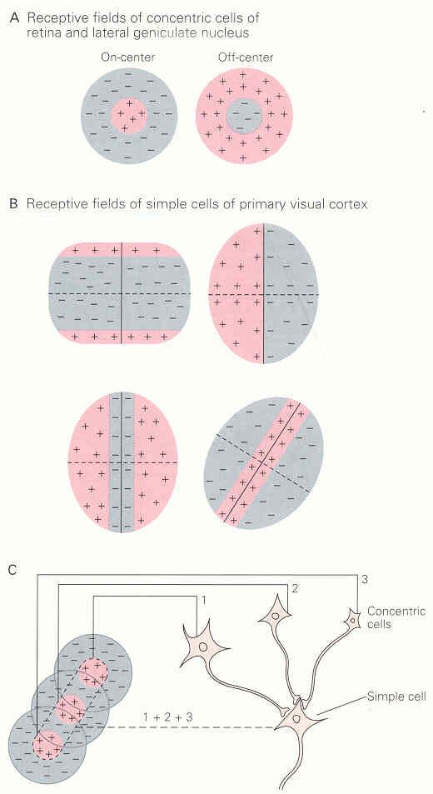
Per capire come ciò possa avvenire è necessario introdurre un fondamentale principio dell'architettura delle vie e dei centri nervosi delle varie modalità sensoriali. Abbiamo visto come i recettori per esempio della retina costituiscono una superficie di elementi eguali ed adiacenti, ed abbiamo anche visto che essi proiettano ordinatamente, in maniera somatotopica, a centri nervosi di livello gerarchico più alto. Procedendo verso livelli gerarchici più elevati si riscontra il cosiddetto fenomeno della "convergenza", cioè un certo numero di neuroni di un livello gerarchico si collega ad un unico neurone del livello immediatamente superiore. Invero un fenomeno del genere è presente già nella retina, la quale, oltre che essere formata da una superficie di recettori sensibili alla luce, possiede in un livello gerarchico più elevato una superficie di neuroni, le cosiddette "cellule gangliari", ciascuna delle quali riceve impulsi da un gruppo di recettori luminosi formanti una ristretta zona, detta "campo recettivo" della cellula gangliare, di forma grosso modo circolare. Quando vengono stimolati dalla luce, i recettori che si trovano alla periferia di questa zona mandano impulsi di un certo tipo (eccitatorio o inibitorio), mentre quelli presenti al centro mandano impulsi di segno opposto ai precedenti, come si vede in figura 7A. Avremo così che le cellule gangliari rispondono molto debolmente se il loro campo recettivo è uniformemente illuminato, mentre rispondono vigorosamente se sulla loro zona centrale e su quella periferica vengono proiettate luci di diversa intensità. Pertanto in un caso come quello mostrato per esempio in figura 8, tutte le cellule gangliari su cui si proietta la zona di quasi uniforme intensità luminosa costituita dall'immagine della mela risponderanno molto debolmente e lo stesso avverrà per quelle su cui si proietta l'immagine dello sfondo, mentre al contrario risponderà vigorosamente il ristretto numero di cellule che ha il proprio campo recettivo in una posizione tale per cui sul suo centro e sulla sua periferia giunge rispettivamente la diversa luminosità della mela e quella dello sfondo. Ciò significa che risponderanno vigorosamente solo le cellule che come posizione corrispondono al contorno dell'immagine della mela proiettata sulla retina.

Figura 7 (da Kandel, Schwartz, Jessel 2000)

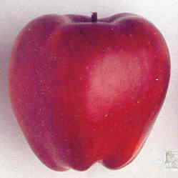
Individuato in questo modo il contorno esterno dell'oggetto (ed eventuali linee di separazione di zone di netto contrasto di luminosità al suo interno), occorre un'analisi delle sue caratteristiche essenziali, in modo da poter distinguere le varie forme che esso può avere. Tale analisi, come abbiamo accennato, consiste in una sua scomposizione in corti segmenti lineari di vario orientamento.
Figura 8
La via ottica, formata dai prolungamenti centripedi delle cellule gangliari della retina, dopo una stazione intermedia di significato non del tutto chiaro e di cui qui non parleremo, prosegue verso la corteccia cerebrale. A questo livello i neuroni sono disposti in sei strati dei quali il quarto rappresenta la prima tappa corticale della via ottica. Mentre i neuroni di quest'ultimo strato rispondono ancora bene, come le cellule gangliari della retina, a stimoli luminosi puntiformi, la maggior parte dei neuroni degli altri strati, cui i neuroni dello strato 4 proiettano e che rappresentano pertanto un livello gerarchico più elevato rispetto ad esso, risponde elettivamente a stimoli luminosi aventi forma di corti segmenti. Questi neuroni sono noti come "neuroni semplici". La loro specifica sensibilità a stimoli lineari si realizza anch'essa grazie al fenomeno della convergenza di cui abbiamo parlato sopra. È sufficiente cioè che una serie di neuroni aventi i loro campi recettivi circolari disposti lungo una linea di un certo orientamento converga verso un unico neurone semplice perché questo diventi appunto sensibile solo ad uno stimolo lineare avente quell'orientamento, come illustrato dalla figura 7. In A vediamo i campi recettivi circolari delle cellule gangliari della retina, in B quelli a forma di sbarretta tipici dei neuroni semplici, mentre C illustra in che modo si realizza la formazione di questi ultimi a partire dai primi.
Se più neuroni semplici, sensibili a stimoli luminosi aventi forma di corti segmenti di vario orientamento, a loro volta convergono verso un unico neurone di livello gerarchicamente più elevato esso risponderà solo quando nel campo visivo è presente un oggetto il cui contorno è formato da quei segmenti. Così, se, per fare un esempio semplicissimo, l'oggetto visivo è il seguente

A

i tre singoli segmenti di cui è composto e cioè

/ - \

provocheranno la scarica contemporanea di tre neuroni diversi, rispettivamente sensibili a tratti obliqui a destra, a sinistra ed orizzontali; se essi convergono tutti e tre verso un altro neurone, esso risponderà solo quando sono contemporaneamente presenti e opportunamente disposti i tre tratti suddetti formanti la lettera "A", cioè risponderà elettivamente a questa lettera.
Se il fenomeno della convergenza si ripete mano a mano che procediamo verso livelli gerarchici più elevati, a questi livelli troveremo cellule che rispondono a forme via via più complesse: avremo così cellule per esempio che rispondono solo alla forma di una faccia (figura 9; l'altezza dell'istogramma in basso è proporzionale all'intensità della risposta), cellule che rispondono solo a una ben determinata espressione facciale ecc..

Figura 9 (da Kandel, Schwartz, Jessel 2000)

È importante notare che vi sono delle caratteristiche la cui presenza è discriminante perché possa prodursi o meno la risposta di queste cellule. Nella figura 9 infatti vediamo che la cellula in esame (che è un neurone corticale di una scimmia) risponde vigorosamente solo nei casi A (faccia di una scimmia giocattolo), B e G, i soli in cui siano presenti due zone circolari ed una sbarra orizzontale scure disposte in una ben precisa maniera in un campo circolare più chiaro. Ciò corrisponde esattamente alla concezione, maturata dalla S.O.I. fin dagli anni 50, che la percezione, lungi dall'essere una mera duplicazione del percepito, debba comportare il realizzarsi, per ogni singola categoria di percepiti, di ciò che fu allora chiamato (S. Ceccato, P. Parini) "struttura costitutiva", della quale in figura 10 riportiamo un esempio.
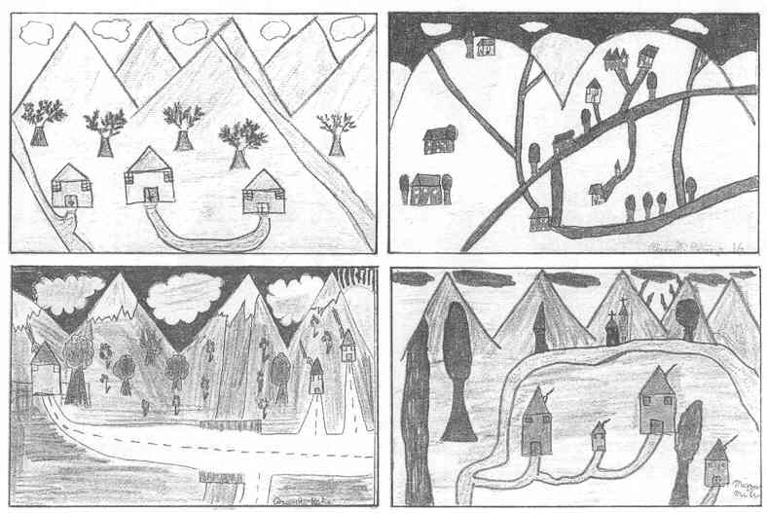
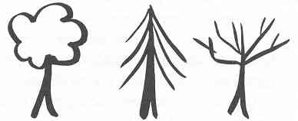
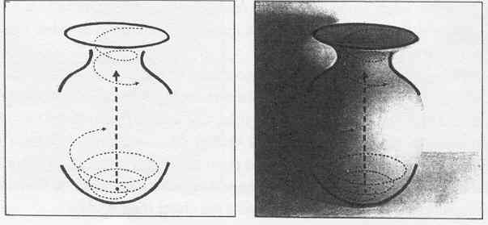
Tale pionieristica concezione, anche se ha avuto il difetto di presupporre che a tale "struttura costitutiva" portasse un procedimento attuantesi con modalità seriale piuttosto che in parallelo, è, come si vede, confermata dalla neurobiologia moderna. Non solo: P. Parini fin dagli anni 60 prospettò l'ipotesi che tale "struttura costitutiva" fosse l'origine del ricorrere di stereotipi nei disegni infantili (spesso permanenti anche nell'adulto), cioè del fatto che il bambino quando disegna per esempio alberi, case, monti, fiori ecc. ecc. usa un numero limitatissimo di stereotipi costituiti dai tratti essenziali dei vari oggetti (come si vede in figura 11, in alto) anche se le immagini degli oggetti reali che ha veduto presentano una ben maggiore varietà (la figura 12 dovrebbe suggerire quanto questa sia grande perché la figura si limita per ovvie ragioni di spazio ad illustrare solo alcuni esemplari di due sole famiglie della ben più vasta categoria degli "alberi") ed una ben maggiore ricchezza (come dovrebbe suggerire la figura 13, costituita da fotografie di alcuni degli alberi che nella figura 12 sono illustrati non da foto ma da dei disegni, per quanto accurati). Circa le cause del ricorrere di stereotipi nei disegni infantili Parini, pur non escludendo altre cause fra quelle che sono state proposte per spiegare questo fenomeno, suggerisce che esso si verifichi proprio perché gli stereotipi ricalcano la "struttura costitutiva" di cui il bambino si avvale per percepire i vari oggetti (per esempio gli stereotipi degli alberi di cui in figura 11, in basso, ricalcherebbero le "strutture costitutive" di cui il bambino si avvale per percepire i principali tipi di albero). Tale ipotesi trova sostegno e giustificazione nella ben accertata presenza di connessioni fra le aree corticali percettive (quelle dove si trovano, come si è detto, tali cellule rispondenti elettivamente ai tratti essenziali delle forme degli oggetti) con le aree corticali motorie responsabili dell'esecuzione dei movimenti come appunto quello del disegno.
Figura 10 (da Parini 1996)
Figura 11 (da Parini 1996)
Tornando ai meccanismi di base che consentono la percezione visiva, c'è da notare, a conferma della teoria che al riguardo di essi ho cercato di tratteggiare, che anche nel caso della sensibilità tattile i reperti non sono dissimili: nelle strutture di più basso livello troviamo delle cellule che rispondono semplicemente ad uno stimolo localizzato in un certo punto, mentre a mano a mano che procediamo verso livelli gerarchici più elevati troviamo neuroni elettivamente sensibili all'orientamento di margini che entrino in contatto con la pelle, altri alla direzione del moto sulla pelle, altri alla curvatura della superficie degli oggetti, altri ancora a caratteristiche più complesse, fino a neuroni che rispondono solo a specifiche forme di un oggetto preso con la mano.

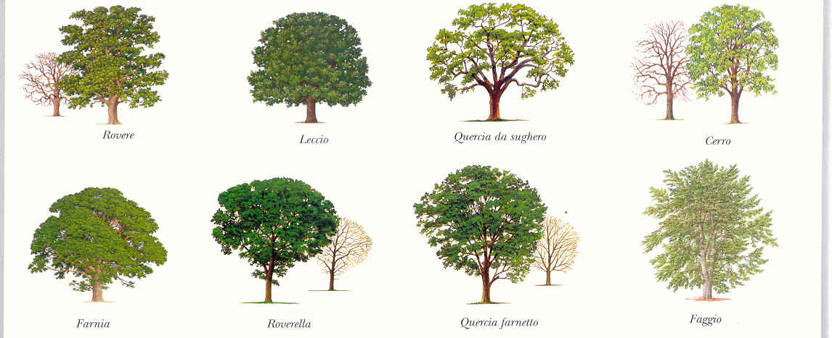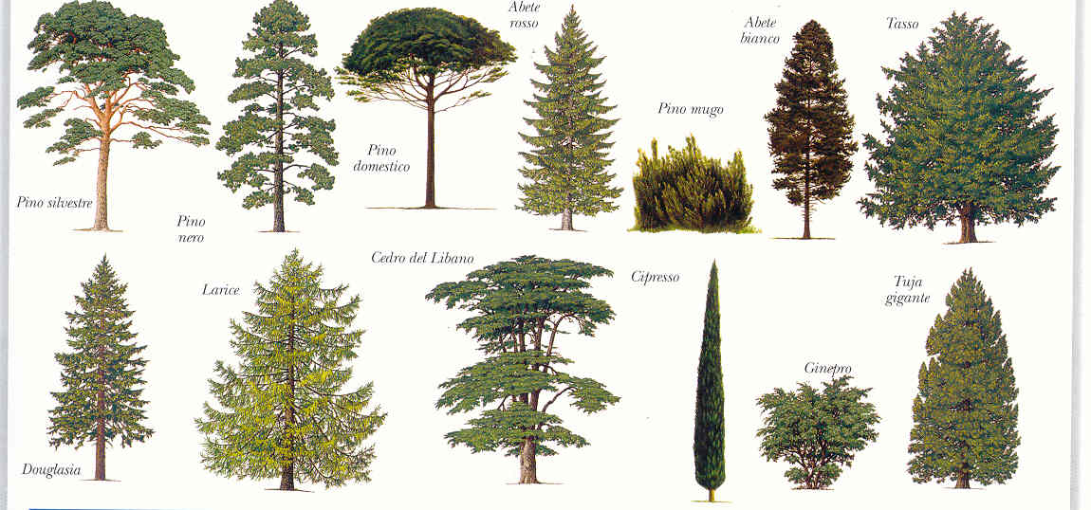
Figura 12 (da Natura d'Italia, De Agostini 2000)

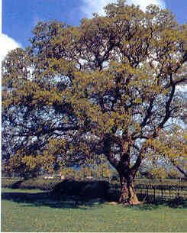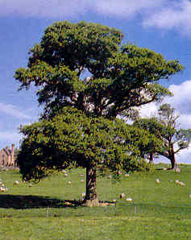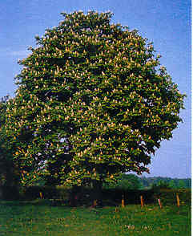

Figura 13 (da Natura d'Italia, De Agostini 2000)

Mi preme far notare fin da questo momento, anche se il discorso sarà ripreso più avanti, che un simile meccanismo di base della percezione permette la massima rapidità di questo processo: le caratteristiche essenziali di un oggetto vengono infatti analizzate in parallelo, cioè contemporaneamente.
Riguardo ai suddetti fenomeni di convergenza che permettono che nelle aree corticali di livello più elevato esistano neuroni in grado di rispondere solo alla presenza di ben determinati oggetti (il che verosimilmente costituisce la base del processo di riconoscimento di un oggetto) il lettore potrebbe porsi numerose domande. Potrebbe per esempio chiedersi come è possibile che esistano tante connessioni e tanti neuroni da permettere la risposta di uno specifico neurone per ognuna delle innumerevoli classi di oggetti che noi conosciamo; potrebbe chiedersi se tutte queste connessioni sono già presenti alla nascita o se si formano nel corso della vita (e come fanno a farlo) oppure se si verificano entrambi i fenomeni; ecc.. Riguardo a questi problemi non sappiamo quasi niente. In questa sede è possibile solo far notare che:
- il numero dei neuroni del cervello umano è veramente grandissimo (almeno 100 miliardi) ed ancora più grande è il numero delle connessioni in esso presenti (si stima che vi siano circa 100.000 miliardi di sinapsi);
- diversi studi hanno dimostrato che neuroni che scaricano simultaneamente tendono a connettersi stabilmente fra loro: questo potrebbe essere un meccanismo attraverso il quale si realizzano le connessioni corrispondenti ad ogni singola forma (od altra caratteristica) di base del percepito conosciuta dal singolo individuo.
Riassumendo, abbiamo dunque affermato che il meccanismo di base della percezione sembra essere quello di un'analisi in parallelo, operata da specifiche strutture nervose, di caratteristiche essenziali dell'oggetto che nel caso della vista sono la forma, il colore, il movimento e la profondità. Riferendoci al caso particolare della forma abbiamo visto che vi è una forte evidenza che questa analisi venga operata isolando prima il contorno esterno (ed i contorni di eventuali parti interne aventi differenze di luminosità fra loro relativamente forti e nette) dell'oggetto quindi scomponendoli in brevi segmenti di vario orientamento.
Ma, se è vero che le caratteristiche essenziali di un oggetto sono analizzate da strutture nervose separate operanti in parallelo, è anche ben vero che la nostra soggettiva esperienza percettiva è fatta non di tali caratteristiche isolate ma di percepiti che noi avvertiamo benissimo essere unitari: vediamo infatti per esempio una palla rossa che si muove verso di noi, non una palla, un colore rosso, un movimento e una variazione di profondità isolati. In qualche modo, dunque, i risultati di queste analisi condotte da strutture separate che operano in parallelo devono venire collegati fra di loro. Ciò costituisce il cosiddetto "binding problem" (problema del collegamento), uno dei più importanti problemi irrisolti della neurobiologia attuale. Per esso sono state prospettate almeno quattro soluzioni, tutte puramente teoriche e di livello molto generale, due delle quali chiamano in causa l'attenzione.
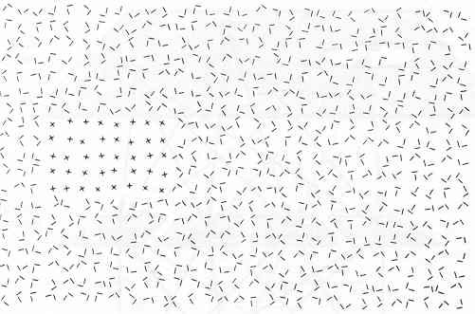
Esporrò brevemente la principale delle due soluzioni che chiamano in causa l'attenzione (l'altra è comunque correlata ad essa), che rappresenta probabilmente il più importante contributo nel campo della psicologia cognitiva riguardo al problema dei meccanismi basilari della percezione. Anne Treisman e Bela Julesz hanno indipendentemente prodotto un'evidenza sperimentale che è necessaria l'attenzione perché vengano collegate le caratteristiche essenziali, come forma e colore, di un oggetto presente nel campo visivo, separatamente analizzate da strutture operanti in parallelo. Treisman e Julesz hanno mostrato che caratteristiche elementari come la luminosità, il colore e l'orientamento delle linee creano confini che demarcano zone limitrofe. Per rendersene conto osserviamo per esempio la figura 14. Essa mostra un'area tutta composta da piccole lettere "L" entro la quale vi è un'area più piccola composta da piccole lettere "X". Come ben si vede quest'ultima spicca, si staglia nettamente sullo sfondo costituito da piccole "L" e viene colta alla prima occhiata. Se invece che un'area costituita da piccole "X" usiamo un'area costituita da piccole "T", che è una lettera che, quando viene disposta, come orientamento, in modo del tutto casuale come nella nostra figura, differisce ben poco da una "L", come si vede chiaramente in figura 15, il risultato che otteniamo è ben diverso: l'area costituita da piccole "T" non spicca per niente da uno sfondo costituito da piccole "L".
Figura 14 (da Kandel, Schwartz, Jessel 2000)

└ ┴ ┌ ┬ ┘┴ ┐┬
Figura 15

Forse vi state chiedendo dove sia la figura relativa. La risposta è che essa non è necessaria perché un'area costituita da piccole "T" era già presente nella figura 14, solo che essa spicca talmente poco dallo sfondo che sono convinto che la stragrande maggioranza di voi, se non tutti, non si è accorta che la mia affermazione che lo sfondo è tutto composto da piccole "L" è falsa. Per di più non aggiungo, come invece fa il testo da cui ho tratto questa figura, una copia della figura 14 in cui l'area composta da piccole "T" è evidenziata mediante un contorno tratteggiato, perché vi possiate rendere conto di persona che la sua individuazione richiede un'attenta ricerca che necessita di parecchi secondi, in contrapposizione all'immediata percezione dell'area composta da piccole "X" (perché possiate verificare se avete individuata correttamente l'area delle "T" vi dico che essa è un'area rettangolare uguale a quella delle "X").
Partendo da dati sperimentali di questo tipo Treisman e Julesz propongono la teoria che nella percezione visiva siano coinvolti due processi distinti e consecutivi.

1) Il primo è un processo pre-attenzionale, durante il quale strutture nervose disposte in parallelo operano una contemporanea analisi di caratteristiche essenziali della scena come forma, colore, movimento e profondità. Questo processo permette di cogliere variazioni di queste singole caratteristiche, com'è avvenuto quando abbiamo guardato la figura 14 in cui il passaggio dalla grande area di piccole "L" alla piccola area formata dalle "X" è avvertita come un confine, ma non consente di rilevare differenze complesse fra combinazioni delle singole caratteristiche, come dimostra chiaramente l'esperienza illustrata dalla figura 16.
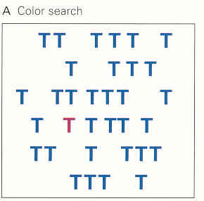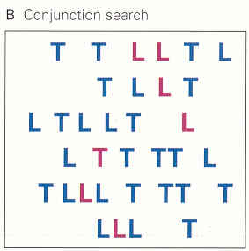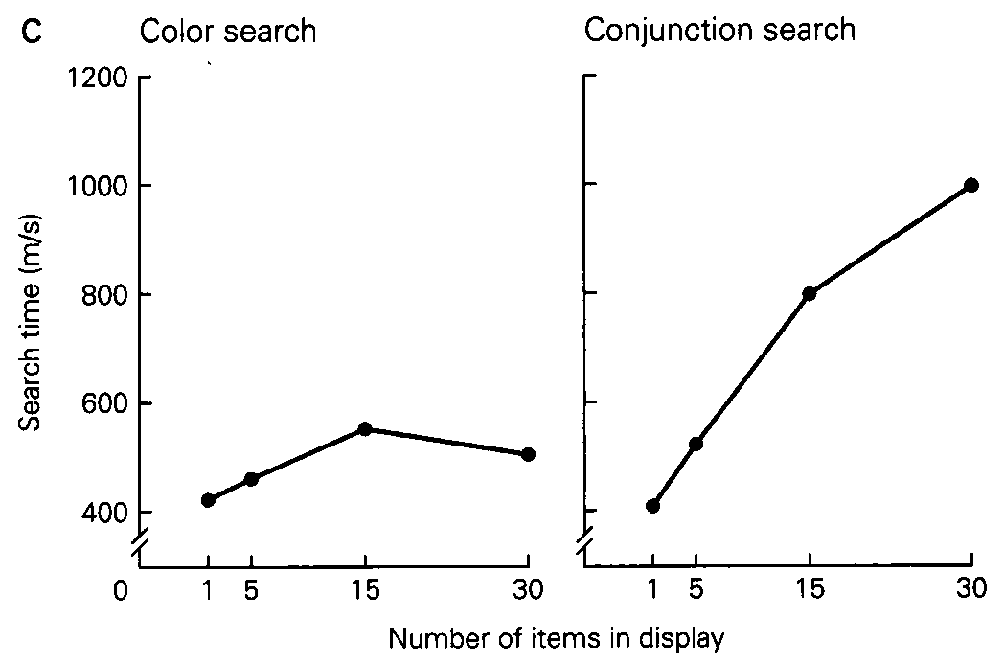
Figura 16 (da Kandel, Schwartz, Jessel 2000)

In questa esperienza al soggetto viene chiesto di dire se un elemento unico sia presente oppure no. L'unica "T" rossa presente in A salta immediatamente agli occhi perché il quadro è composto solamente da lettere "T"; il tempo che è necessario a trovarla è indipendente dal numero di elementi presenti nella scena, come si vede in C (grafico a sinistra). Ciò è in perfetto accordo con l'ipotesi di un processo di analisi delle caratteristiche essenziali che avviene contemporaneamente per tutta la scena. L'unica "T" rossa presente in B, invece, non salta affatto agli occhi perché essa differisce non per una sola caratteristica (il colore) come in A, ma per due (forma e colore) da tutte le altre lettere, che sono infatti delle "L", blu o rosse, o delle "T" blu. Inoltre, il tempo che è necessario per individuare l'unica "T" rossa aumenta, come si vede in C (grafico a destra), con l'aumentare degli elementi presenti nella scena. Ciò suggerisce che in questo caso sia in gioco un processo di tipo seriale anziché in parallelo.

2) Seriale è appunto il processo attenzionale, che segue il precedente e che seleziona ed evidenzia le caratteristiche essenziali, fino a quel momento separatamente analizzate, di un oggetto, quello che l'attenzione focalizza.

La Treisman, per risolvere il problema del collegamento, propone un modello (figura 17) secondo il quale le differenti caratteristiche essenziali degli oggetti visivi vengono codificate in distinte "mappe di caratteristica" (feature maps) elaborate da parte di strutture nervose separate. Il collegamento delle varie caratteristiche essenziali avverrebbe a livello di una mappa principale detta "mappa di salienza" (saliency map) che riceve input da tutte le mappe di caratteristica ma trattiene solo quelle caratteristiche che distinguono l'oggetto focalizzato dall'attenzione da ciò che lo circonda. Quando queste caratteristiche salienti sono state rappresentate nella mappa principale, è possibile recuperare l'informazione dettagliata associata con ciascuna caratteristica riferendosi di nuovo alle mappe di caratteristica. Per la Treisman è l'attenzione ciò che collega fra loro le varie caratteristiche.
Analogie e differenze fra il modello proposto da Ceccato per il processo della percezione e quello sopra descritto sono evidenti. Secondo entrambi i modelli l'attenzione gioca un ruolo chiave nel processo percettivo, ha la fondamentale funzione di selezionare ed evidenziare un oggetto rispetto a tutto ciò che è presente nel restante campo sensoriale ed opera essenzialmente secondo una modalità seriale. Ma mentre secondo Ceccato l'intervento dell'attenzione si attua fin dal primo momento, nell'altro modello invece essa interviene solo in un secondo momento, dopo che si è realizzata un'analisi delle caratteristiche essenziali degli oggetti visivi operata da strutture nervose separate che operano in parallelo.
Un modello del tipo di quello proposto da Treisman e Julesz è sostenuto da evidenze ed argomentazioni numerose ed a mio avviso molto forti, che elenco qui di seguito.

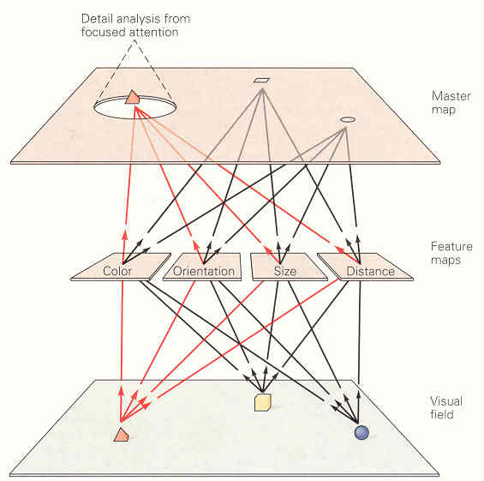
1) L'evidenza a mio avviso più forte è quella costituita dai dati sperimentali della neurobiologia, cioè dal riscontro nelle strutture nervose sensitive di cellule che rispondono, nel caso per esempio della vista, semplicemente alla presenza di uno stimolo luminoso localizzato, quindi, procedendo verso livelli gerarchici più elevati, di cellule che rispondono solo ad una caratteristica elementare dell'immagine come le linee dove si verifica un contrasto di luminosità, il colore, il movimento ecc., per poi giungere a cellule che rispondono solo a caratteristiche complesse come una ben determinata forma. Non si deve credere che questi dati sperimentali siano di recente scoperta o marginali. Essi hanno cominciato ad essere evidenziati sin dagli anni 60, principalmente per opera di D. H. Hubel e T. N. Wiesel, e sono stati confermati da molte altre ricerche. Inoltre la presenza di cellule che rispondono a caratteristiche via via più complesse di ciò che è presente nel campo sensoriale non è affatto sporadica all'interno delle strutture nervose sensitive, ma al contrario si può tranquillamente affermare che tali strutture sono almeno in buona parte costituite da siffatte cellule. Data una simile evidenza, insieme all'altra cui si è accennato, cioè quella dell'esistenza di agnosie anche molto selettive, è ben difficile o, secondo me, del tutto impossibile non pensare che la percezione non consista, almeno in parte, in un'analisi di caratteristiche elementari attuata contemporaneamente da strutture nervose separate, cioè da un'analisi condotta in parallelo, anziché pensare che essa consista esclusivamente in un'analisi seriale operata dall'attenzione.
Figura 17 (da Kandel, Schwartz, Jessel 2000)

2) Il modello della percezione di Treisman e Julesz spiega perfettamente i dati sperimentali da esse presentati e che abbiamo sommariamente illustrato, dati che rimangono invece inspiegati se si accetta il modello di Ceccato.

3) Un modello dell'attività percettiva in cui l'analisi delle caratteristiche essenziali di ciò che è presente nel campo sensoriale, cioè la parte di gran lunga più consistente quantitativamente dell'attività percettiva, viene condotta in parallelo spiega perfettamente un fatto che, oltre ad essere stato oggetto di ricerca scientifica e di una valutazione quantitativa precisa, è ben noto a tutti, cioè il fatto che la percezione è un processo rapidissimo, tanto che esso appare soggettivamente istantaneo o quasi. Si può anche immaginare un modello di esso basato invece su un'analisi esclusivamente in serie, cioè su una serie di spostamenti dell'attenzione lungo le linee di contorno degli oggetti per esempio visivi, ma, per quanto rapidi si suppongano questi spostamenti, la loro attuazione in serie comporta il sommarsi di un ingente, anche se non precisabile, numero di tempi di trasmissione dell'impulso da un neurone ad un altro, che porterebbe, visto che tale tempo è di diversi millisecondi, ad un tempo totale che anch'esso non è ovviamente esattamente precisabile ma che a mio avviso supererebbe enormemente il brevissimo tempo necessario per la percezione. Un tale modello seriale è inoltre in contrasto a mio avviso insanabile con un altro fatto ben accertato e comunque in accordo anche con la nostra semplice esperienza soggettiva quotidiana, e cioè che i tempi necessari alla percezione non aumentano all'aumentare della complessità della forma degli oggetti ma al contrario sono pressoché gli stessi sia per forme molto semplici (ad esempio cerchi, quadrati ecc.) che per forme complesse (ad esempio le facce).

4) La rapidità dell'attività percettiva è per qualunque animale un fattore di vitale importanza: un meccanismo di essa basato su un'analisi in parallelo, per definizione molto più veloce di un ipotetico meccanismo di tipo essenzialmente seriale, dal punto di vista evoluzionistico ha un vantaggio talmente grande da affermarsi sempre.

5) Possiamo arguire che la percezione non si realizza esclusivamente mediante un procedimento seriale anche da semplici esperienze della vita quotidiana. Si pensi per esempio a quando leggiamo: direi che si avverte bene che noi non seguiamo con l'attenzione la forma di ogni singola lettera ma al contrario cogliamo quasi istantaneamente ogni singola parola nella sua interezza, fatto che si accorda perfettamente all'ipotesi che alla base di tale processo percettivo stia un'analisi condotta in parallelo dei tratti essenziali di tutte le lettere formanti le singole parole. Ciò spiega bene il ben noto fatto che quando correggiamo delle bozze i refusi sfuggono con facilità: essi infatti spesso differiscono dalla forma ortograficamente corretta di una parola solo per una lettera, magari anche somigliante come forma a quella giusta, così che la forma globale delle due grafie è molto simile. Per contro avvertiamo bene che invece seguiamo con l'attenzione la forma delle singole lettere ad una ad una o quasi, cioè operiamo essenzialmente in serie, se cerchiamo di leggere uno scritto capovolto, nel qual caso la lettura infatti risulta enormemente più lenta. Il modello basato su un'analisi in parallelo spiega bene anche il modo ed i tempi, relativamente lunghi, in cui il bambino impara a leggere alla velocità dell’adulto. Perché egli possa raggiungere questo risultato, infatti, si devono prima realizzare le complesse connessioni che permettono il rapido riconoscimento della forma di ogni singola lettera (a questo stadio il bambino legge molto lentamente con tipica compitazione), quindi passa per uno stadio intermedio in cui si basa sulle sillabe o comunque su gruppi di lettere (fase in cui legge sillabando) per giungere lentamente al tipo di lettura propria dell'adulto per lo più basato sulla percezione contemporanea dell'intera parola e quindi molto più rapido.

6) Un modello in cui una buona parte dell'operare necessario perché si abbia la percezione viene messo in atto prima dell'intervento dell'attenzione, la quale con ogni probabilità è anche ciò che fa giungere la percezione a quel livello che comunemente chiamiamo della "coscienza", spiega infine molto bene i non rari casi in cui l'essere umano presenta delle risposte, in genere di tipo comportamentale, che presuppongono in qualche modo la percezione senza che questa sia avvenuta in maniera cosciente o perlomeno sia avvenuta ad un livello di coscienza in qualche modo inferiore a quello cui abitualmente ci riferiamo parlando di "percezione cosciente". Tali casi sono:
- quelli in cui è in gioco la percezione cosiddetta "subliminale" (o altro termine simile), cioè quell'attività percettiva che con opportuni test si può dimostrare che influenza il nostro comportamento o almeno lascia una traccia nella nostra memoria senza che di essa il soggetto sia stato cosciente;
- i casi, ben più numerosi ed evidenti anche nella nostra vita quotidiana, in cui complesse attività percettive guidano altrettanto complessi comportamenti motori in buona parte eseguiti in automatismo come quelli delle varie discipline sportive, delle attività lavorative prevalentemente manuali, del guidare un autoveicolo ecc.. Riguardo per esempio a quest’ultima attività possiamo ad esempio ben dire che percepiamo attenzionalmente e ben coscientemente la strada dinanzi a noi, ma non altrettanto mi pare si possa dire delle numerose percezioni riguardanti il movimento degli altri veicoli, che pur tuttavia dobbiamo ben ammettere che in qualche modo percepiamo perché ad esempio un movimento potenzialmente pericoloso di uno di essi richiama immediatamente la nostra attenzione. È interessante anche notare che l'attività della guida può essere benissimo svolta anche quando la nostra attenzione è impegnata in un'altra attività complessa come quella di pensare ed eventualmente anche di parlare (non mi pare che si possa dire che in questo caso la nostra attenzione passa velocemente dall'una all'altra attività). V’è infine anche da rilevare che una buona parte dell'attività percettiva che rende possibili i suddetti compiti motori complessi è inconsapevole e solo con una certa difficoltà può essere portata a livello di coscienza nella sua interezza. Si pensi per esempio ancora alla guida di un autoveicolo: in essa buona parte dell'attività di azionamento dei comandi (cambiare le marce, frenare, accelerare ecc. è in genere eseguita in automatismo e di essa siamo poco coscienti, ed anche ponendovi volontariamente attenzione probabilmente non è facile rendersi conto di ognuna delle complesse attività percettive che permettono l'esecuzione di questi movimenti, cioè sentire tutte le numerose percezioni tattili che permettono di far compiere alla leva del cambio, ai pedali ecc. i corretti movimenti.

In conclusione, prendendo in considerazione da un punto di vista generale le conoscenze che, nell'ambito della neurobiologia e della psicologia cognitiva, sono oggi disponibili riguardo ai meccanismi basilari dell'attività percettiva, si può dire che esse, come risulta anche dalla molto sommaria esposizione che di esse si è fatta, sono ancora ben lontane, non dico da esaurire un così complesso problema, ma almeno da costituire un quadro abbastanza ben definito. Mi sembra tuttavia che si possa dire che qualcuno dei tratti più generali di questo quadro comincia a delinearsi e che, mentre le evidenze e le argomentazioni a favore di un modello come quello di Treisman e Julesz sono molto forti, non emerge invece alcunché che sia a favore di un modello della percezione come quello proposto da Ceccato in cui l'attenzione entra in gioco fin dal primo momento ed opera essenzialmente in serie, così che quest'ultimo modello non può più oggi, a mio avviso, essere sostenuto.
Non vorrei però concludere questo mio breve scritto senza aver fatto almeno un cenno a ciò che sappiamo circa la fase della percezione in cui interviene l'attenzione e, più in generale, a ciò che sappiamo sulle basi neurobiologiche dell'attività attenzionale. Al riguardo le nostre conoscenze sono veramente scarsissime, ma, per quanto così scarse, esse non possono essere neppure sommariamente delineate qui. In questa sede possiamo però dire che esse sono così limitate da non permettere neppure di tratteggiare in maniera estremamente generale, approssimata ed incompleta un modello, che sia degno di questo nome, dell'attività attenzionale coinvolta nella percezione e dell'attenzione in generale, come invece abbiamo fatto per la fase pre-attenzionale dell'attività percettiva.
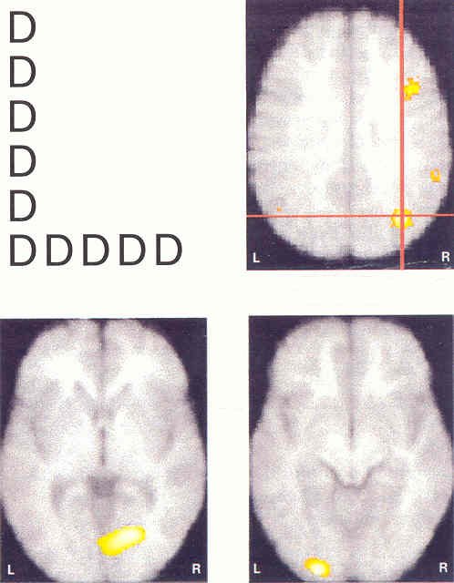
Per farsi un'idea del livello raggiunto dalla neurobiologia attuale in questo campo si può dire che essa ha appena incominciato a capire ad un livello estremamente grossolano ed in maniera probabilmente incompleta quali aree corticali e strutture sottocorticali sono probabilmente coinvolte nell'attività attenzionale. Fra le pochissime cose che sembrano abbastanza ben assodate la più importante è che molto probabilmente non esiste un'unica struttura anatomicamente ben individuata responsabile della funzione attenzionale. Infatti non esiste un'unica struttura a cui proiettino tutte le aree corticali, né esiste un'unica lesione neurologica capace di determinare selettivamente un deficit globale della capacità attenzionale. Al contrario, le moderne tecniche di diagnostica per immagini come la "risonanza magnetica nucleare funzionale" (fRMN) e la "tomografia ad emissione di positroni" (PET), capaci di evidenziare, oltre che le strutture anatomiche macroscopiche, anche, sia pure a un livello estremamente grossolano, il loro stato funzionale, mostrano che mentre il soggetto esegue vari compiti di tipo attenzionale si attivano più zone cerebrali. Dalle immagini che costituiscono la figura 18, ad esempio, si vede bene che le zone che si attivano (aree colorate in giallo e arancio) sono diverse a seconda che il soggetto diriga la sua attenzione alle caratteristiche generali di un oggetto visivo, nel nostro caso la grande forma ad "L" maiuscola formata da varie "D" maiuscole piccole, (immagine in basso a sinistra) o a quelle particolari, cioè le "D" piccole, (immagine in basso a destra) oppure ancora faccia oscillare ripetutamente la sua attenzione dalle caratteristiche generali a quelle particolari (immagine in alto a destra).
Figura 18 (da Kandel, Schwartz, Jessel 2000)
La figura 18 serve bene anche a dimostrare che, come si è accennato, il livello a cui attualmente, nell'ambito della neurobiologia, giunge la nostra comprensione della funzione attenzionale è estremamente grossolano (la colorazione evidenzia semplicemente se un'area è attiva oppure non lo è ma niente di più di questo, e le aree coinvolte sono, come ben si vede, porzioni considerevoli dell'intero cervello, all'interno delle quali sono presenti parecchie centinaia di milioni di neuroni ed un numero di sinapsi che può essere grossolanamente valutato in migliaia di volte superiore).
Immagini di questo tipo tuttavia suggeriscono anche una concezione che è stata mia personale fin dai primi tempi in cui ho cominciato ad interessarmi di Metodologia Operativa e a cui vorrei ora, concludendo, accennare. Nell'ambito della S.O.I. mi sembra che sia piuttosto diffusa, anche se non frequentemente esplicitata in maniera netta e chiara, la concezione che quella dell'attenzione sia una funzione relativamente semplice che può essere supportata da reti di neuroni piuttosto limitate come estensione e complessità, tali da poter essere presenti in organismi animali poco evoluti, ed eventualmente riproducibile mediante circuiti elettronici relativamente semplici. La mia concezione della funzione attenzionale è diametralmente opposta. Ritengo cioè che la funzione attenzionale animale ed ancor più quella umana, così come le reti di neuroni che la supportano, sia qualcosa di così complesso che noi oggi non riusciamo nemmeno lontanamente ad immaginare, e di cui si può dare una vaga idea forse solamente precisando l'ordine di grandezza del numero dei neuroni e delle sinapsi che sono presumibilmente presenti nelle aree che evidenziano la fRMN e la PET in esperienze come quella sopra riportata, cioè quello, come si è detto, delle centinaia di milioni e delle centinaia di miliardi, rispettivamente. Il compito di chiarirne la struttura è immane e la neurobiologia attuale non ha fatto altro che muovere i primissimi passi. Tuttavia almeno una parte di essa si sta, ancora confusamente, orientando, indipendentemente dalla S.O.I., sia verso quella concezione, che è la tesi centrale e contraddistinguente la S.O.I. da più di un cinquantennio, che l'attività mentale sia costituita da un insieme di operazioni supportate dalle strutture nervose cerebrali, orientamento che è chiaro nel seguente passo tratto dalle prime pagine dei più volte citato trattato di neurobiologia di Kandel, Schwartz e Jessel:

"What we commonly call the mind is a set of operations carried out by the brain” [Ciò che comunemente chiamiamo la mente è un insieme di operazioni attuate dal cervello] (p. 5);

sia verso la concezione, anch'essa tipica della S.O.I. e per essa fondamentale, che la funzione attenzionale abbia un ruolo chiave nella percezione. Nella neurobiologia attuale non si è ancora fatta strada l'idea che l'attenzione giochi un ruolo chiave anche nell'attività di costituire le categorie mentali, ma si è diffusa ed è abbastanza chiara l'idea più generica che l'attenzione rappresenti qualcosa di estremamente importante. Testimoniano chiaramente questo il fatto che i riferimenti all'attenzione presenti nei trattati di neurobiologia negli ultimi due decenni circa sono aumentati in maniera che non è esagerato definire esponenziale ed il fatto che non è difficile in essi reperire l'affermazione, fatta a chiare lettere, che il meccanismo dell'attenzione è uno dei grandi problemi irrisolti della neurobiologia.

Giulio Benedetti

Pisa, aprile 2002

Preferirei riservare il nome "psicologia" a quella disciplina cui comunemente si allude quando si usa questo termine, cioè a quella che studia il mondo psichico, vale a dire i sentimenti, le emozioni, i tratti del carattere ecc.; l'aggettivo "cognitiva" poi richiama abbastanza da vicino il "conoscitivismo" della tradizione filosofica contro il quale la M.O. si è sempre battuta. Poiché però il nome "psicologia cognitiva" è quello comunemente usato per designare la disciplina cui sto alludendo, esso verrà mantenuto anche in questa trattazione.
Principles of neural science, E. R. Kandel, J. H. Schwartz, T. M. Jessel, ed. 2000, p.348.
Più elevata è la frequenza di un suono più esso è acuto o alto; meno elevata è la frequenza, più esso è grave o basso.
Un Hertz è un ciclo (nel nostro caso una vibrazione di un mezzo elastico) al secondo.
Il perché di questa interruzione nei centri sottocorticali non è sempre del tutto chiaro e non sarà qui esaminato.
Dal greco soma, somatos "corpo" e topos "luogo".
Si noti che per giunta quest'immagine è da un certo punto di vista un caso estremo, perché in essa i fiori non sono poi molto diversi come forma dalle foglie ed è il colore quello che ha un ruolo di rilievo nel permettere la distinzione fra i primi e le seconde; normalmente la ripresa a bianco e in nero consente un perfetto riconoscimento degli oggetti, come testimoniano tante riprese fotografiche, cinematografiche e televisive del passato.
L'idea che la percezione di particolari caratteristiche dell'oggetto come la forma o il colore dipendesse da specifiche strutture era già stata abbozzata da S. Freud, che aveva evidenziato difetti percettivi dovuti a lesioni corticali che egli chiamò "agnosie". Anche se le agnosie di solito non si verificano in forma pura (cioè coinvolgente una sola caratteristica delle capacità percettive) perché sono causate da lesioni tumorali o vascolari che non rispettano i confini delle strutture nervose deputate all'analisi delle singole caratteristiche, sono tuttavia note agnosie pure per il movimento, per il colore ecc. ed anche più specifiche, per esempio agnosie per gli oggetti animati o quelli inanimati, per le facce (prosopagnosia) ecc..

